ĐOÀN CBQL – GV TRƯỜNG THCS XÃ POM LÓT GIAO LƯU VỚI TRƯỜNG KẾT NGHĨA PTDTBT THCS NÀ HỲ

Căn cứ nhiệm vụ, yêu cầu được giao và tình hình thực tế của Trường THCS Xã Pom Lót huyện Điện Biên và Trường PTDTBT THCS Nà Hỳ huyện Nậm Pồ tỉnh Điện Biên. Sáng ngày 10 tháng 05 năm 2025; được sự nhất trí của phòng GD-ĐT huyện Điện Biên. Đoàn CBQL – GV trường THCS xã Pom Lót – huyện Điện Biên, đã đến thăm và trao đổi chuyên môn với trường kết nghĩa PTDTBT THCS Nà Hỳ – huyện Nậm Pồ. Trong năm học 2024 – 2025 đây là lần thứ hai, hoạt động giao lưu giữa hai đơn vị kết nghĩa được tổ chức trên tinh thần vui tươi, thoải mái và học hỏi kinh nghiệm lẫn nhau.
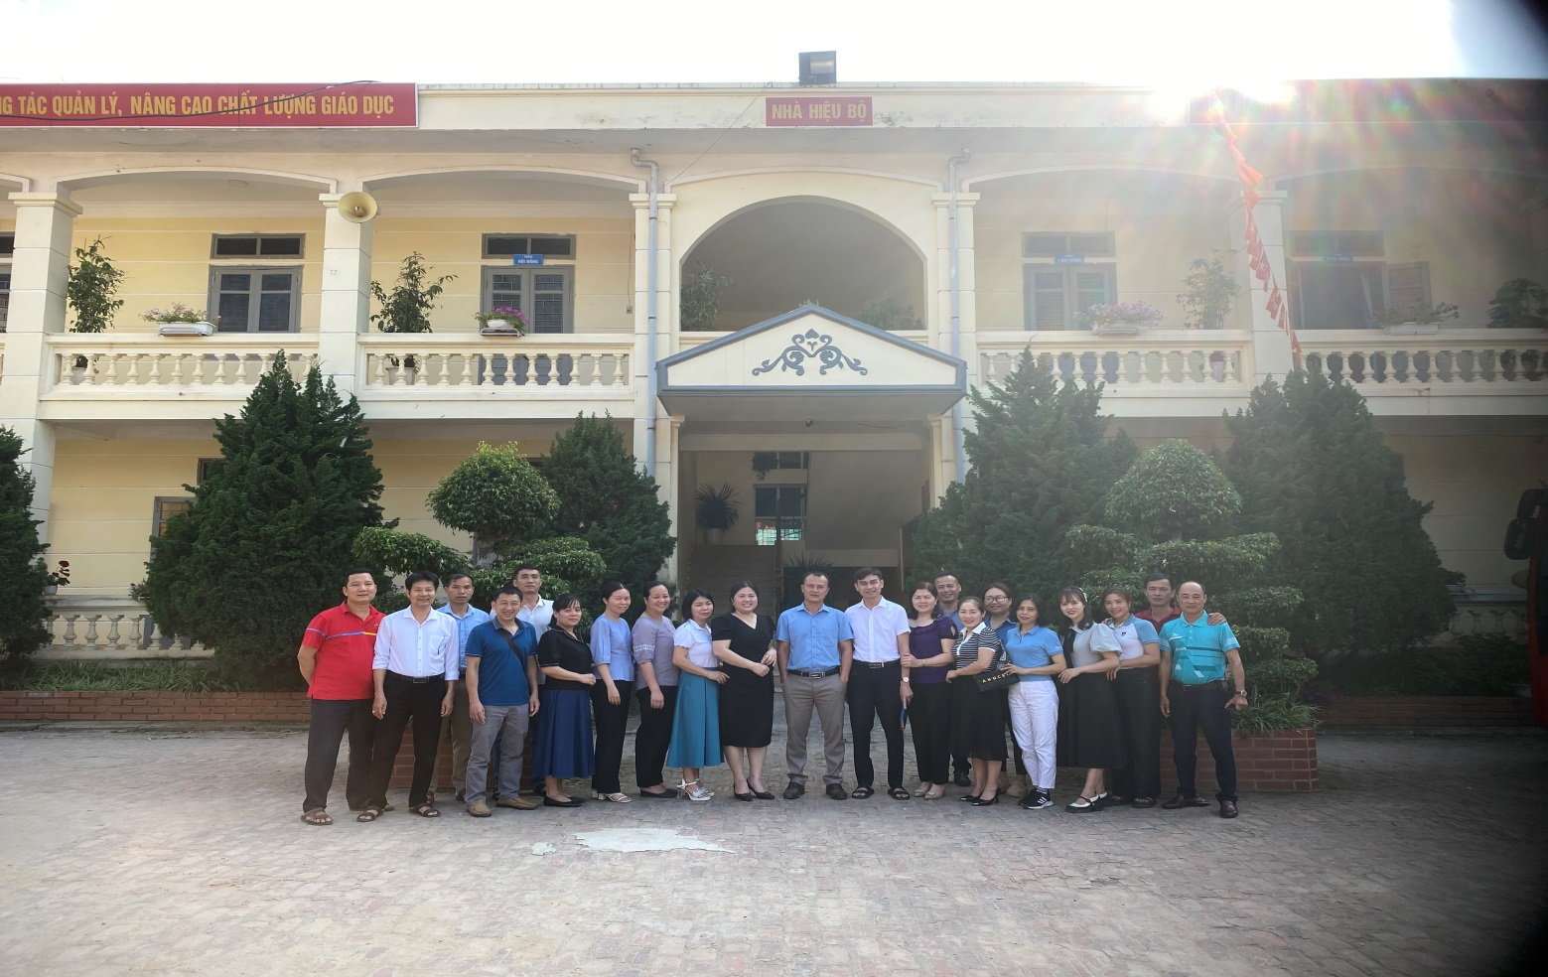
Đồng chí Trần Thị Bích Nga – Bí thư chi bộ; Hiệu trưởng trường THCS xã Pom Lót giới thiệu các thành viên đoàn CBQL – GV trường THCS xã Pom Lót – huyện Điện Biên.
Đồng chí Trần Hoàng – Bí thư chi bộ; Hiệu trưởng trường PTDTBT THCS Nà Hỳ – huyện Nậm Pồ giới thiệu CBQL – GV trường PTDTBT THCS Nà Hỳ và chương trình giao lưu, trao đổi chuyên môn. Để tạo điều kiện thuận lợi để viên chức quản lý, giáo viên, tổ chức đoàn thể của hai đơn vị trường trao đổi, chia sẻ kinh nghiệm, giao lưu, học hỏi, tăng cường hiểu biết, thúc đẩy quan hệ hợp tác, học tập từng bước thúc đẩy nâng cao chất lượng giáo dục nhà trường. Tạo cơ hội phát huy những điểm mạnh, đồng thời học tập, phát triển chuyên môn nghiệp vụ, bồi dưỡng học sinh giỏi, nâng cao chất lượng, điểm số dự thi vào lớp 10 THPT, thúc đẩy phong trào văn hóa, văn nghệ, hoạt động phong trào, khắc phục những tồn tại hạn chế của từng đơn vị…
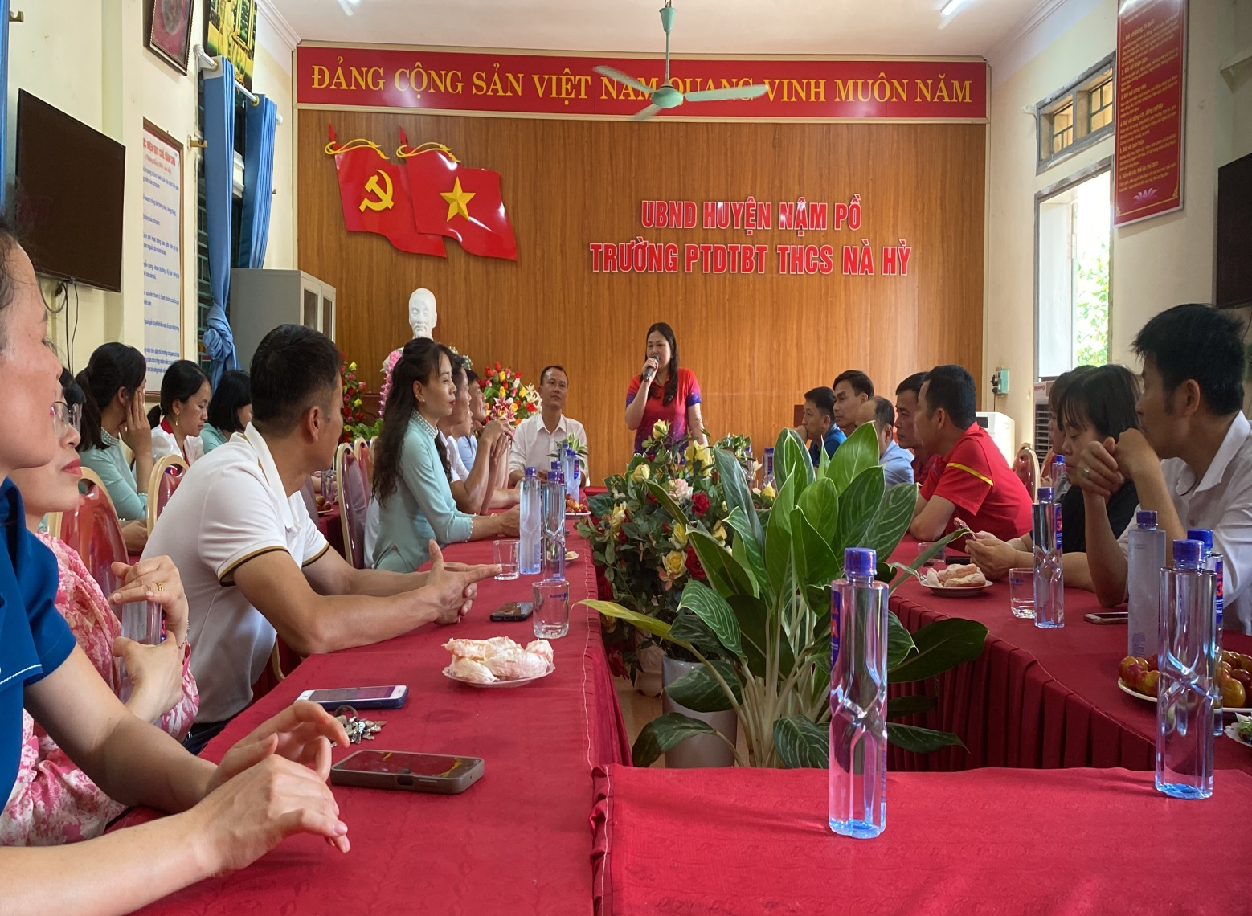
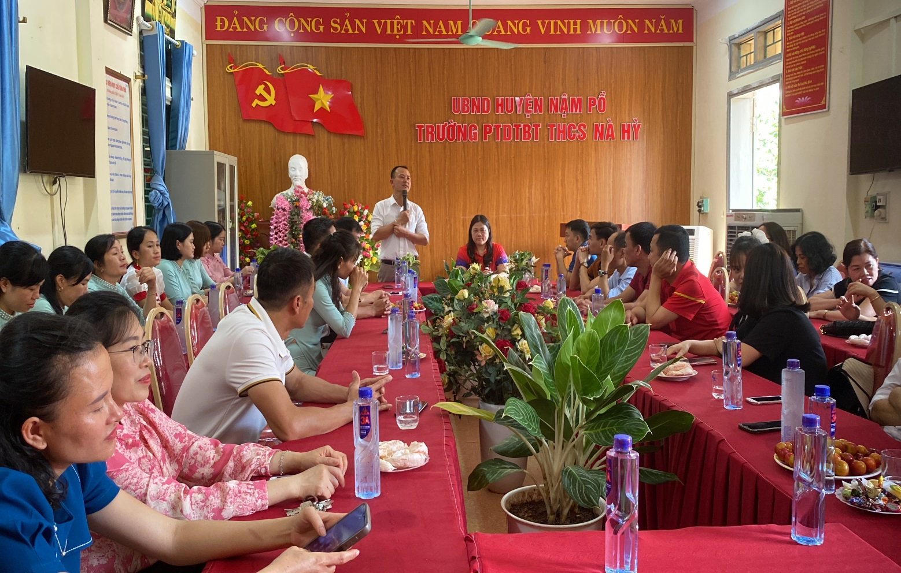
Đồng chí Trần Thị Bích Nga – Bí thư chi bộ; Hiệu trưởng trường THCS xã Pom Lót. Trao quà cho tập thể CBGV-CVN và học sinh có hoàn cảnh khó khăn của trường PTDTBT THCS Nà Hỳ – huyện Nậm Pồ.
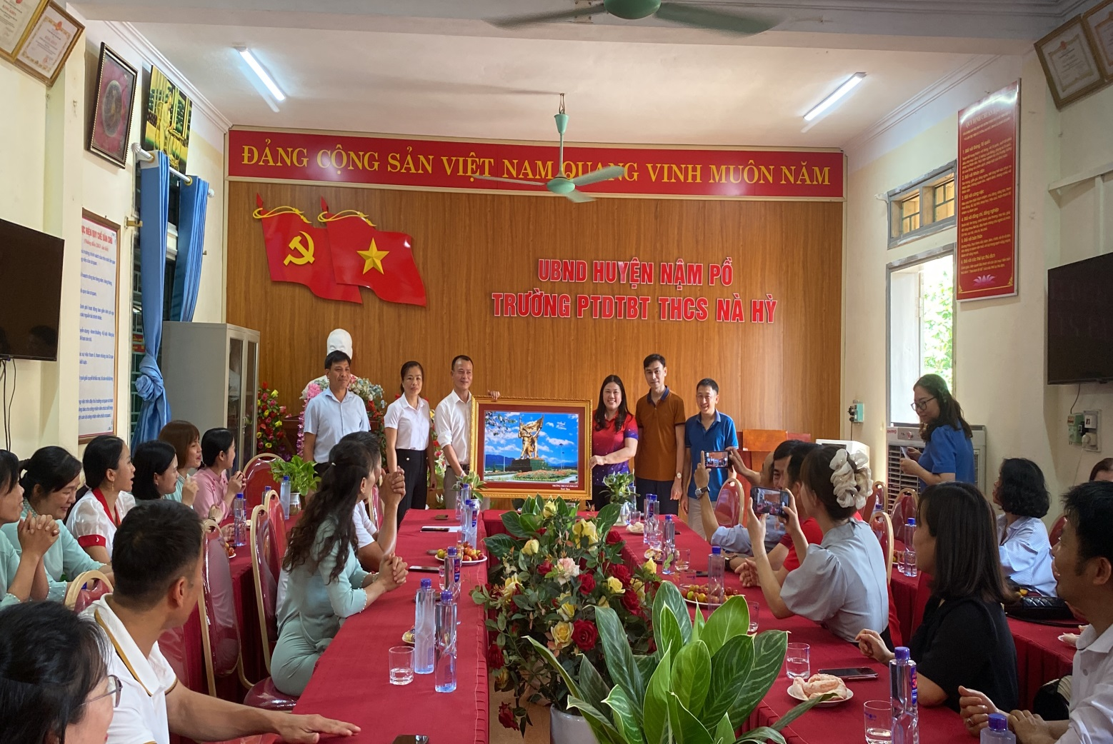
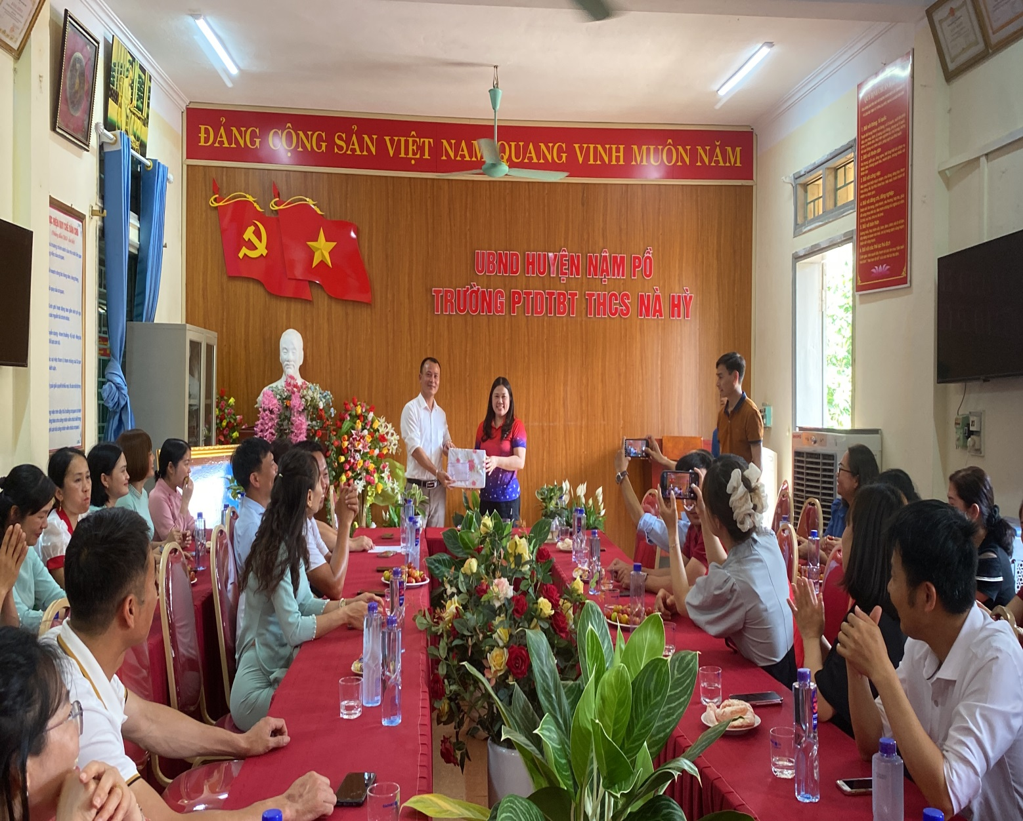
Chương trình giao lưu văn nghệ của hai đơn vị trường
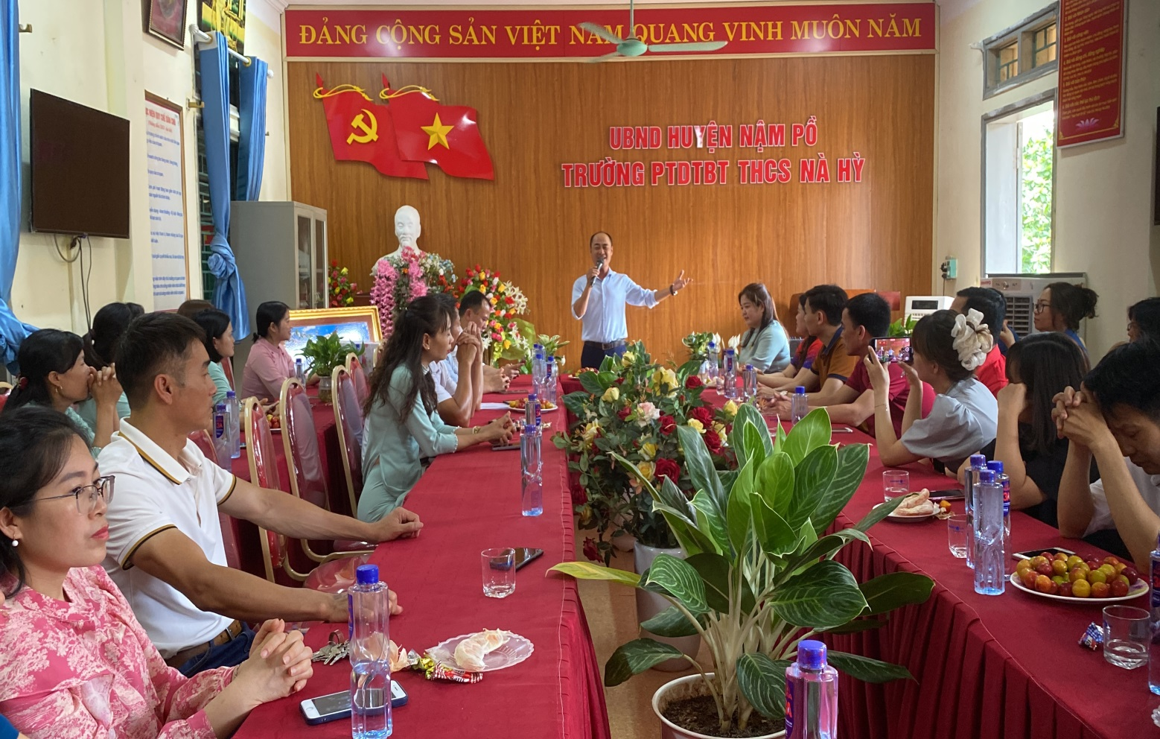
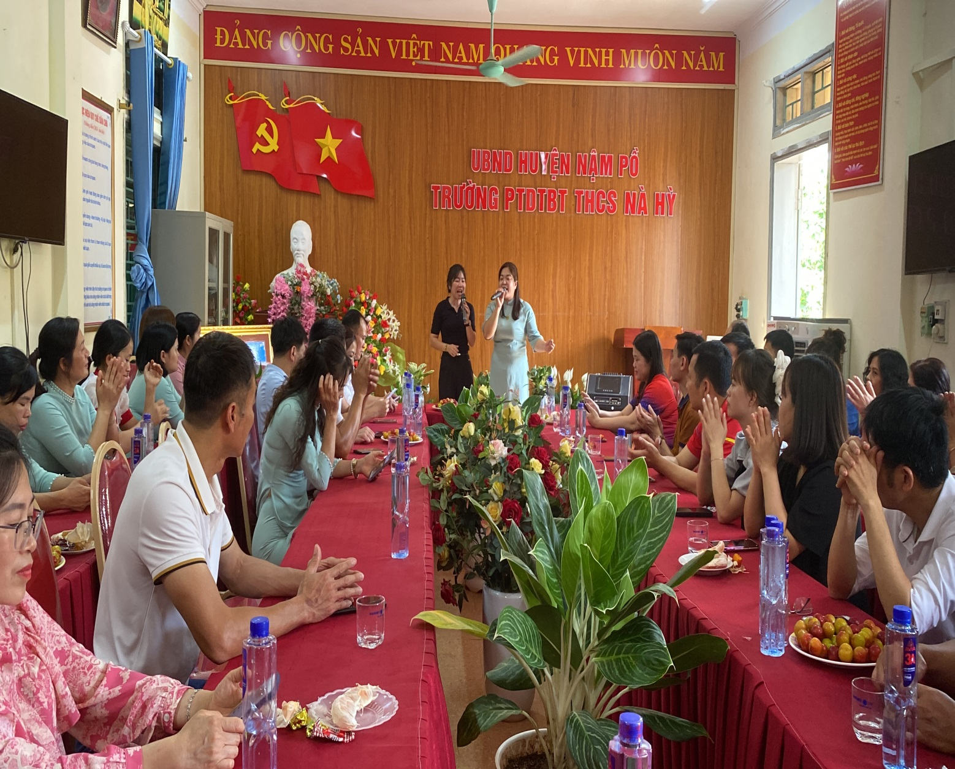
Tiếp theo chương trình đoàn CBQL – GV trường THCS xã Pom Lót – huyện Điện Biên. Đi thăm cơ sở vật chất, phòng bộ môn, trang thiết bị lớp học và khu nội trú của học sinh trường PTDTBT THCS Nà Hỳ – huyện Nậm Pồ. Là một địa phương miền núi còn nhiều khó khăn, song nhờ sự quan tâm của các cấp chính quyền, sự phối hợp chặt chẽ giữa nhà trường và địa phương, trường PTDTBT THCS Nà Hỳ đã từng bước được đầu tư xây dựng hệ thống cơ sở vật chất khang trang, đáp ứng nhu cầu học tập và sinh hoạt của học sinh. Với tinh thần nỗ lực không ngừng, nhà trường đã triển khai đồng bộ nhiều giải pháp như huy động các nguồn lực xã hội hóa, sử dụng hiệu quả các chương trình đầu tư của nhà nước để hoàn thiện cơ sở hạ tầng. Đến nay, trường đã có các dãy phòng học kiên cố, khu nhà bán trú, phòng chức năng và thư viện đạt chuẩn, đáp ứng đầy đủ các tiêu chí của trường chuẩn quốc gia. Nhà trường hiện sở hữu hệ thống phòng học, phòng chức năng hiện đại, được trang bị đầy đủ các thiết bị dạy học tiên tiến. Khu nhà bán trú được xây dựng đảm bảo sạch đẹp, an toàn, đáp ứng nhu cầu ăn ở của học sinh dân tộc thiểu số. Sân chơi, bãi tập và khuôn viên nhà trường được quy hoạch hợp lý, tạo môi trường giáo dục thân thiện và lành mạnh.
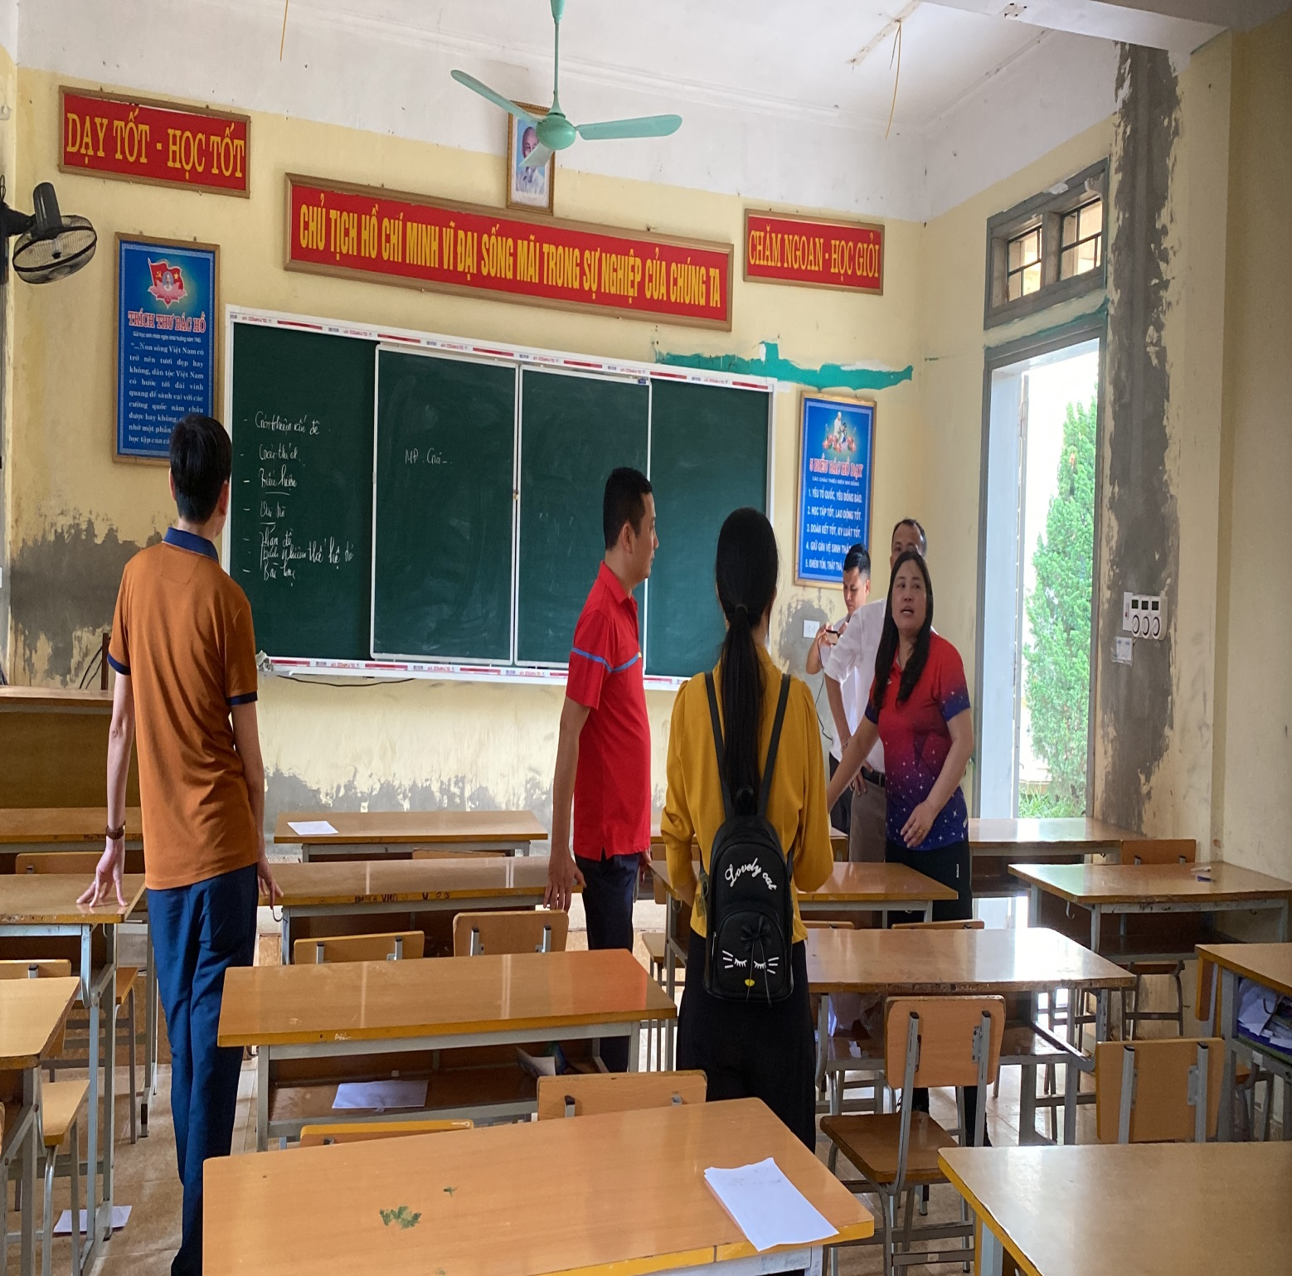
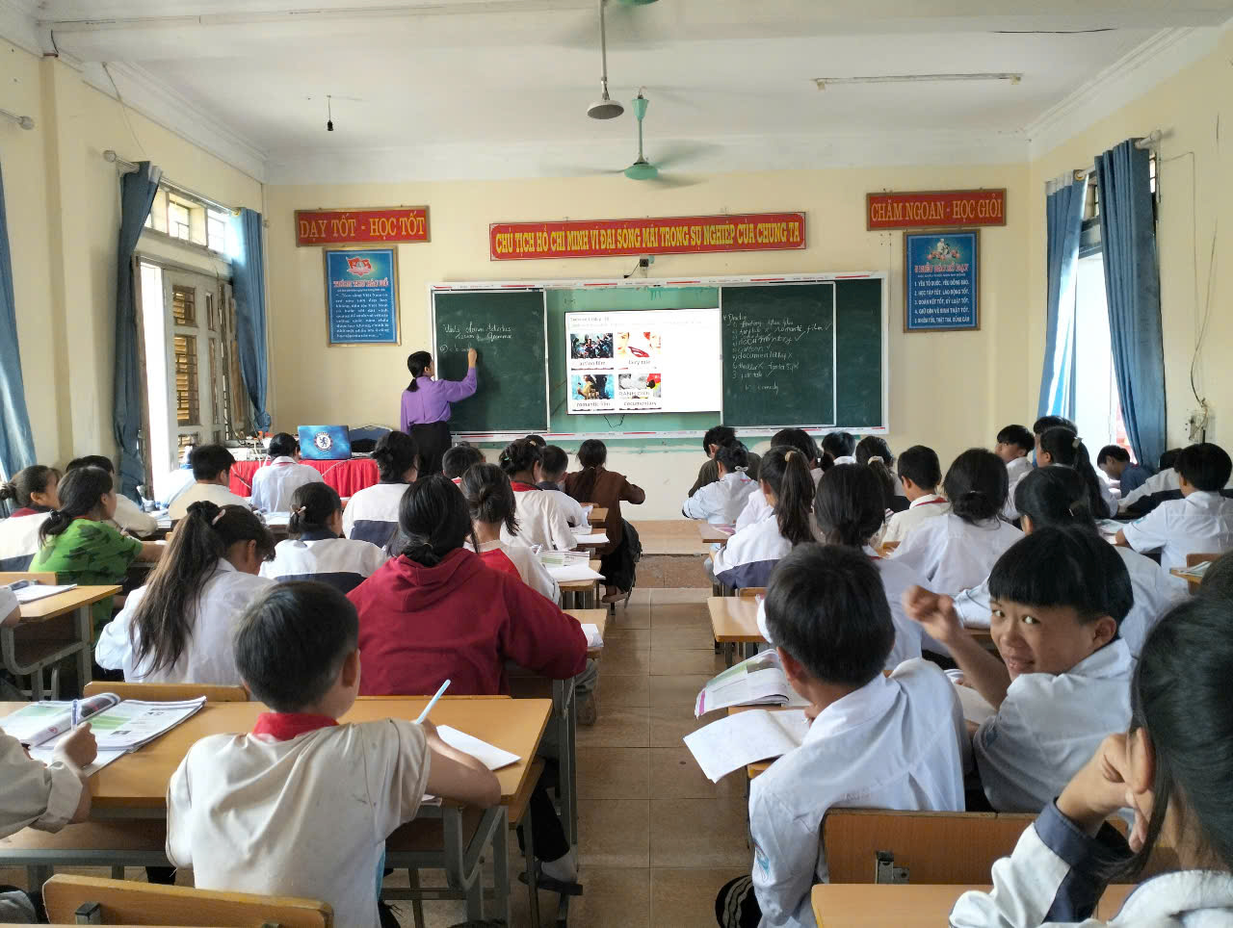
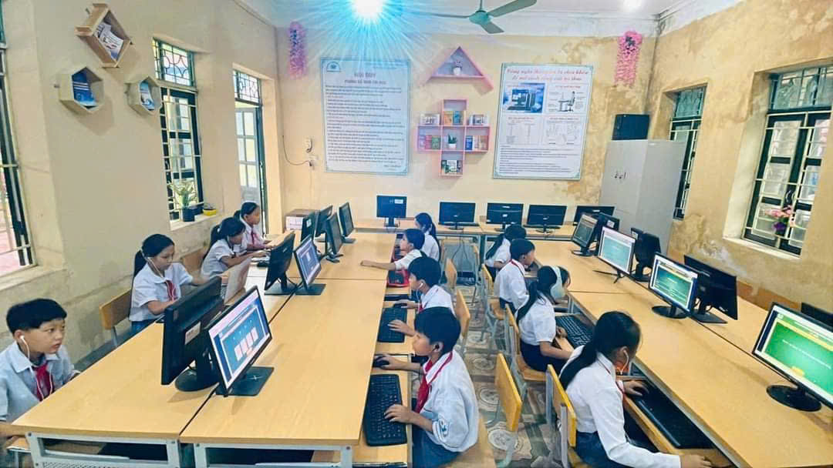
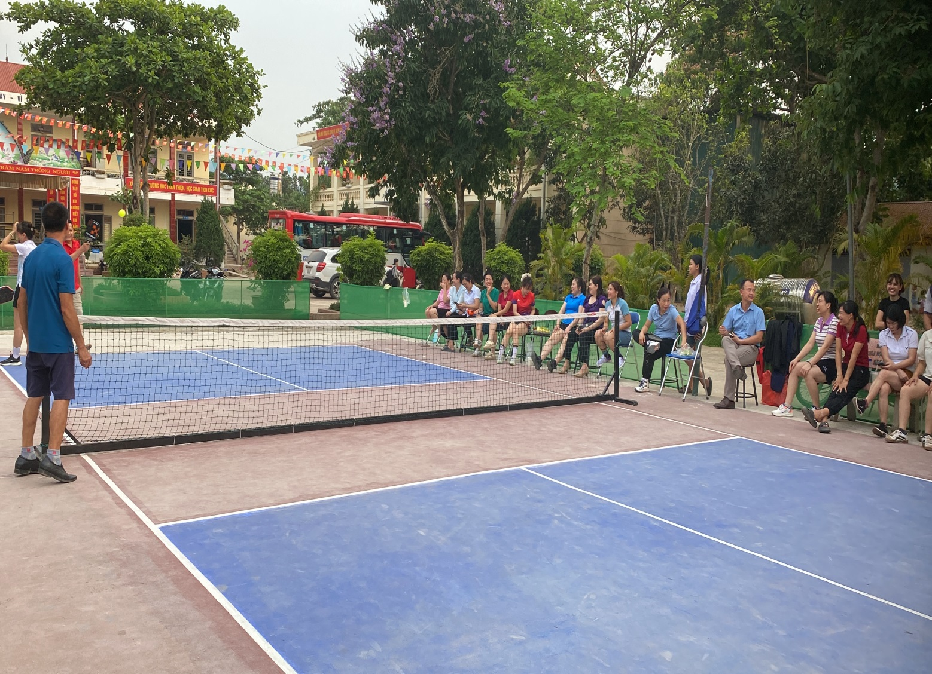
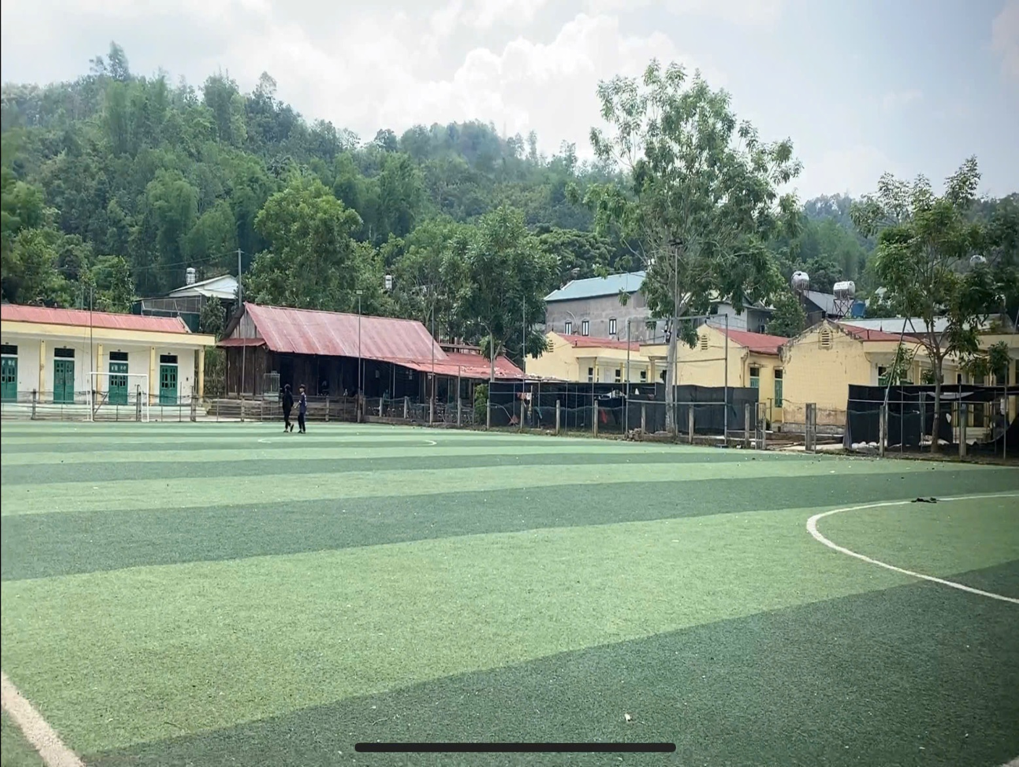
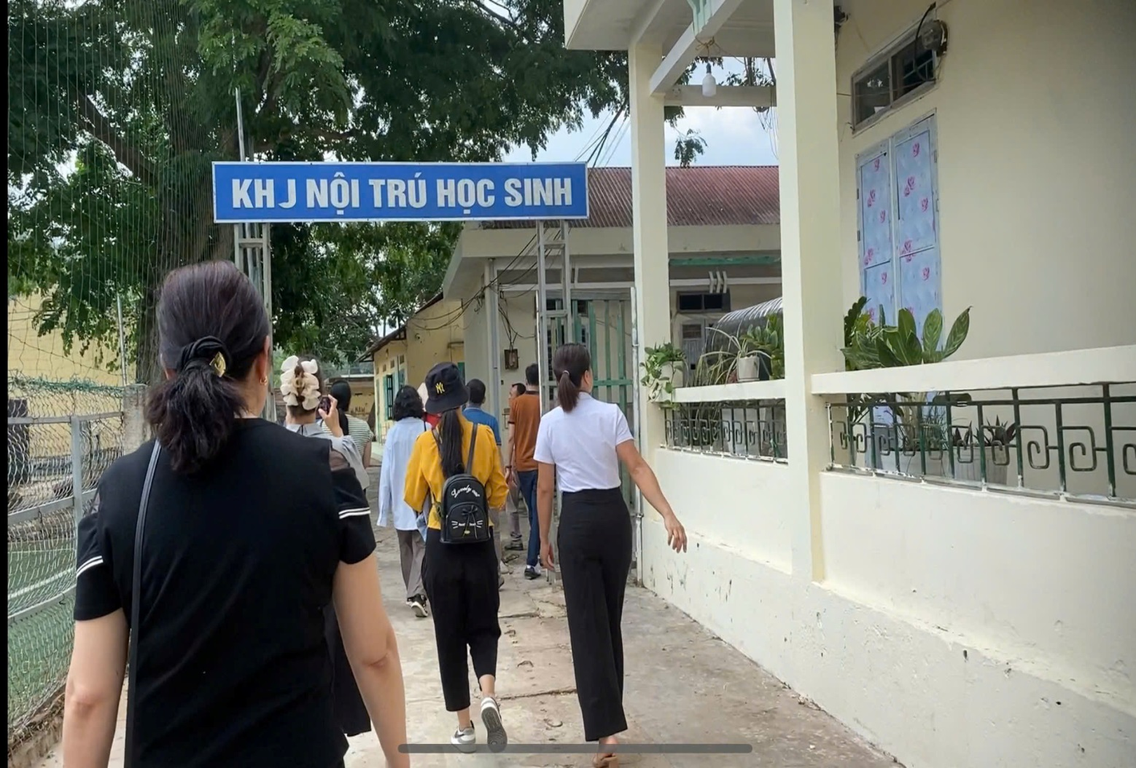
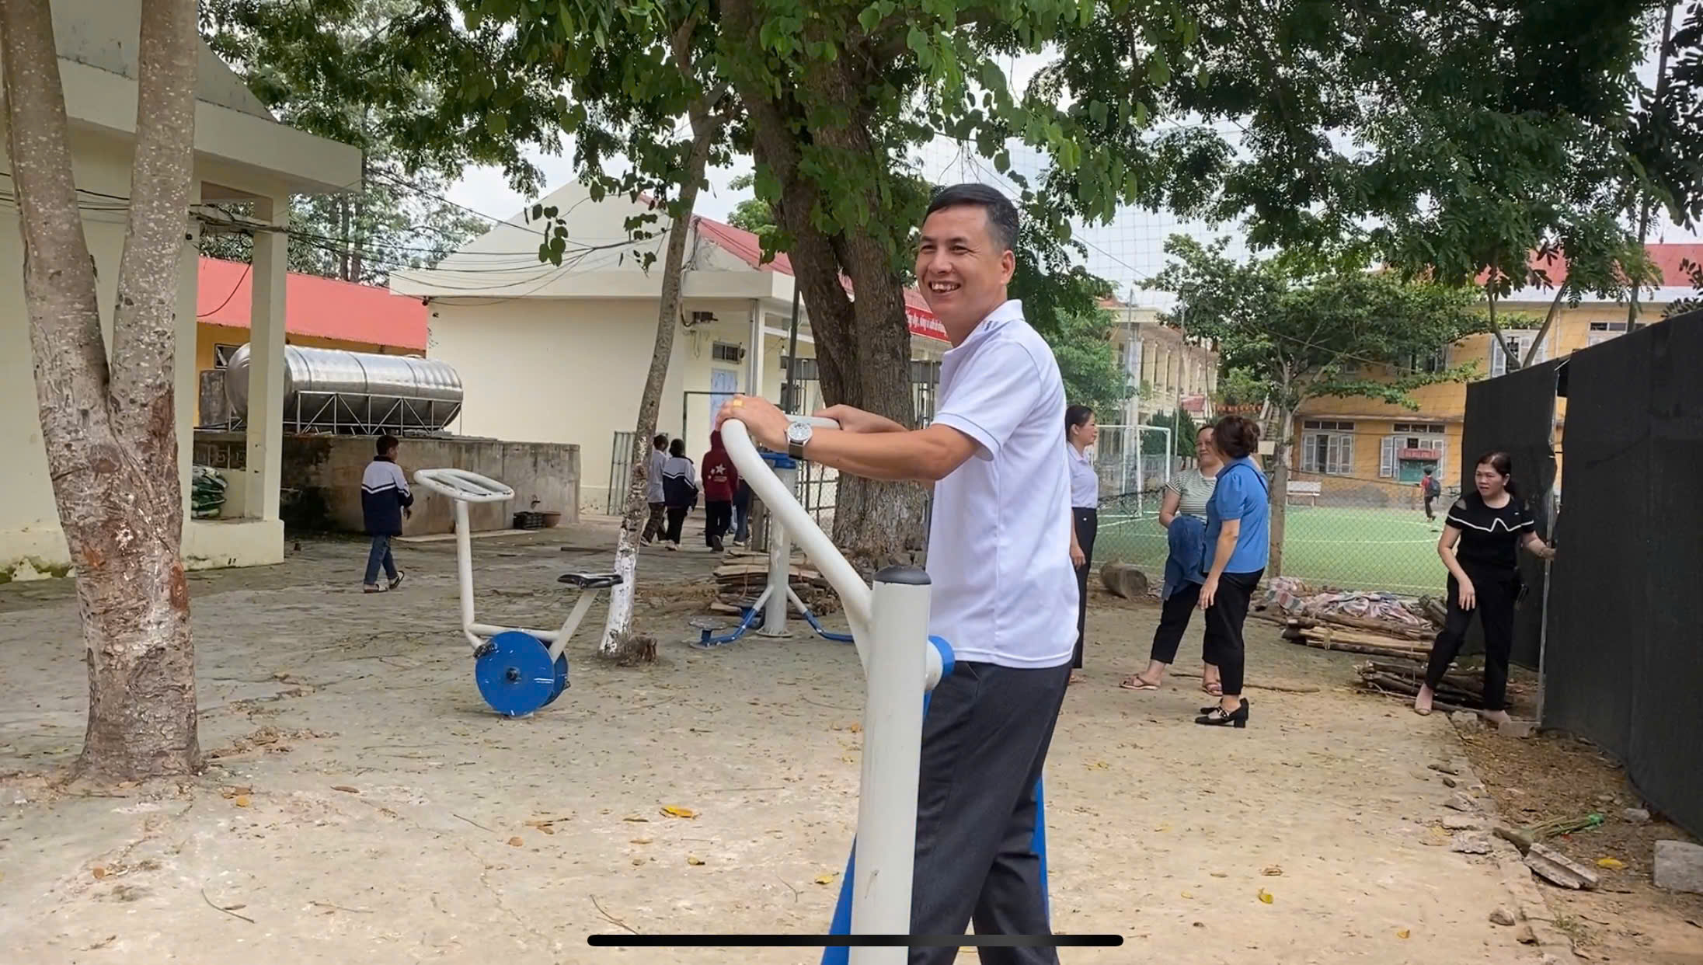
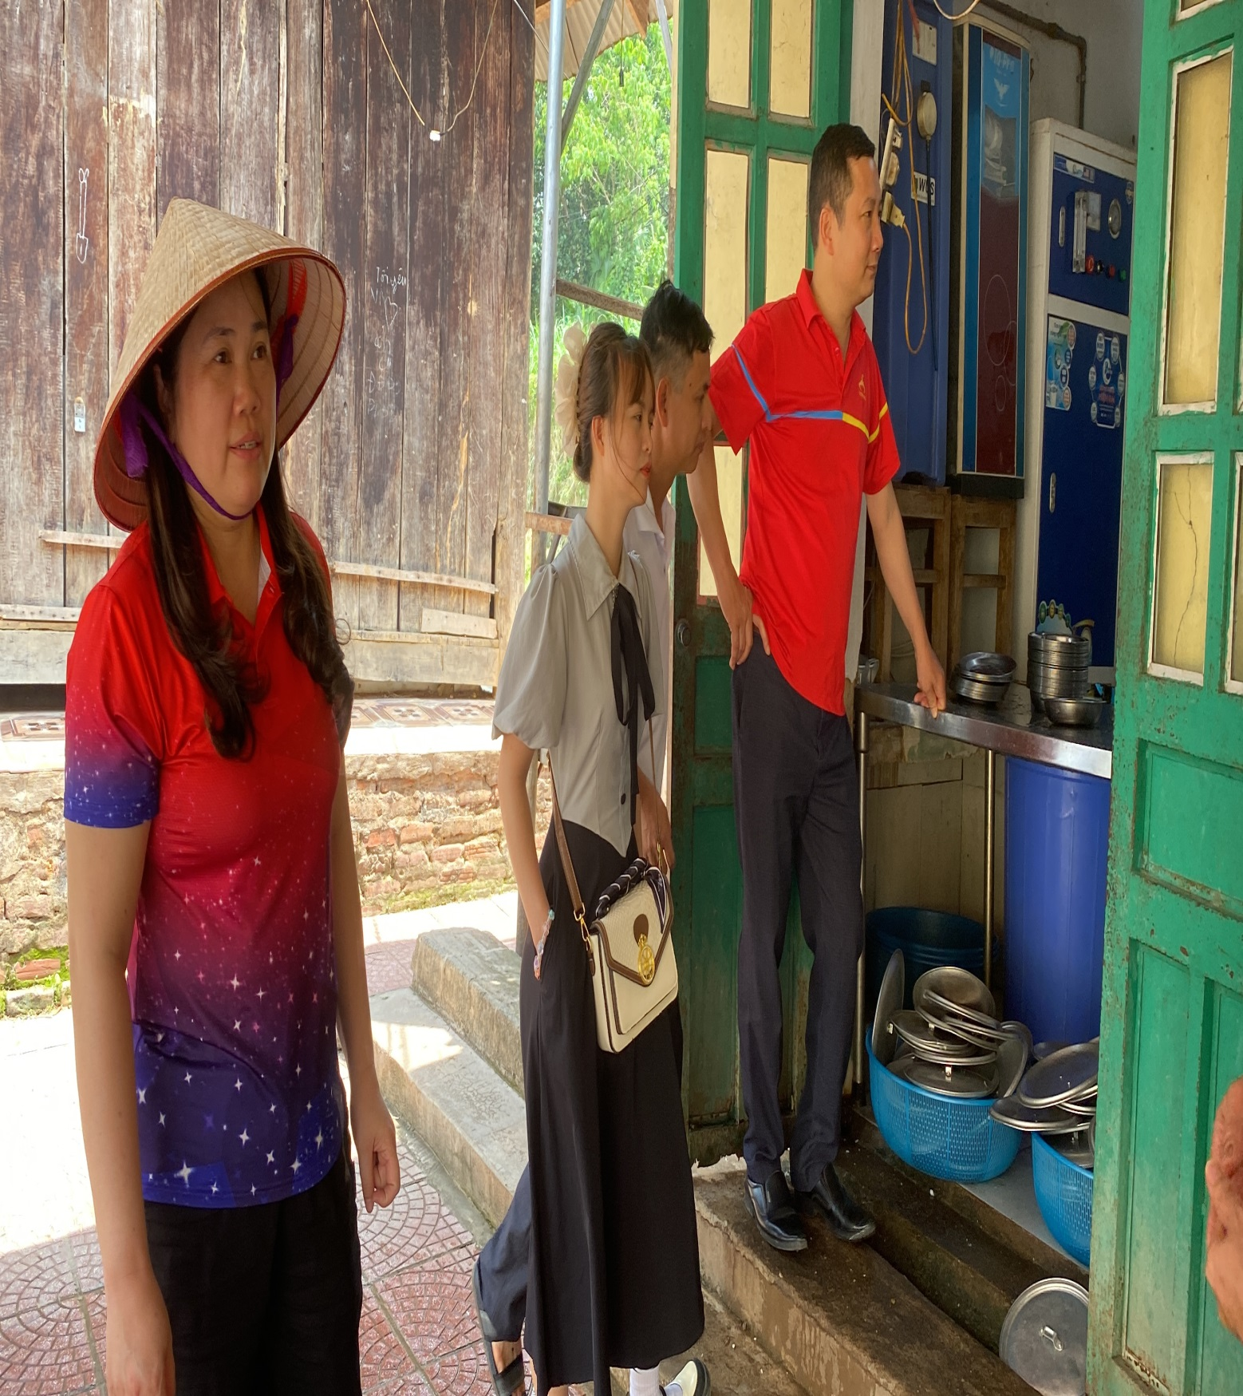
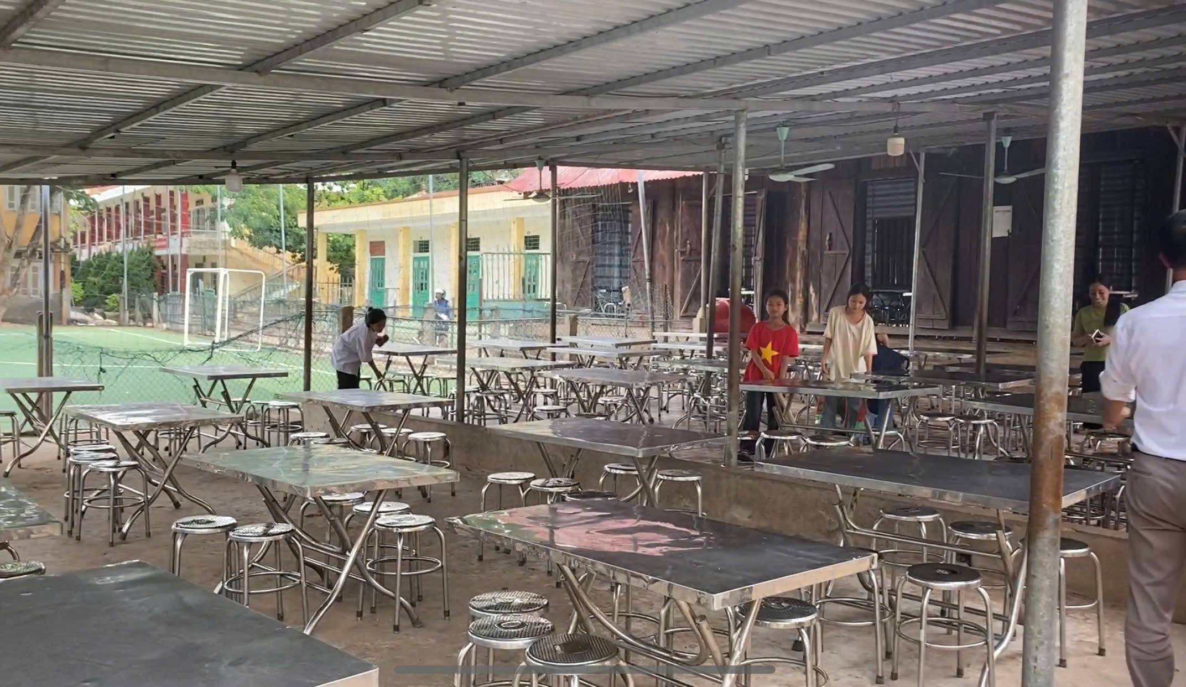
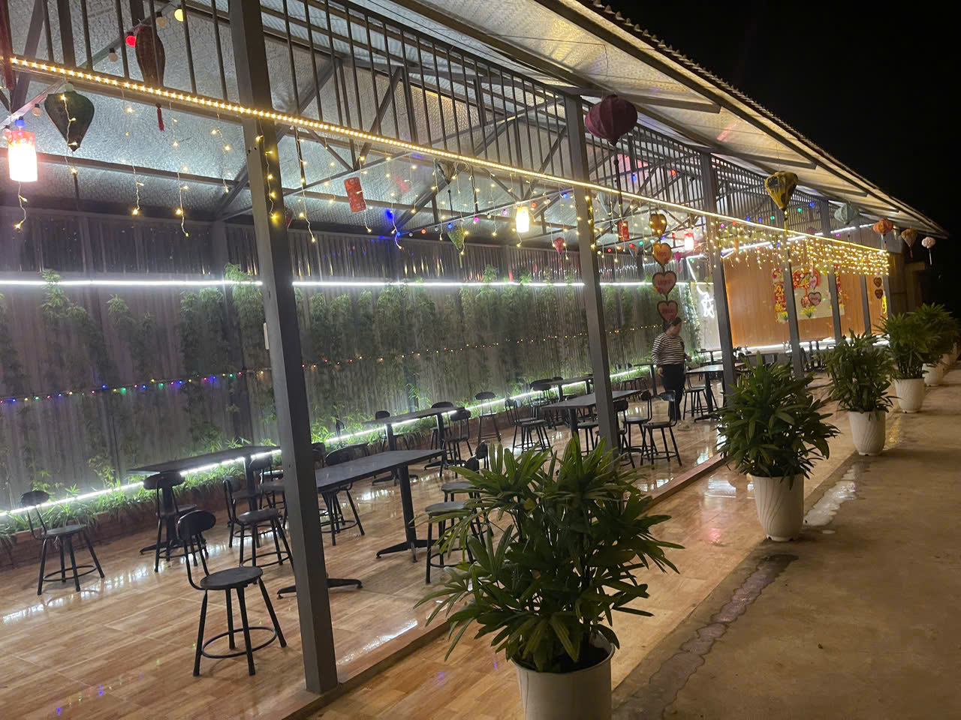
Buổi chiều cùng ngày các tổ chuyên môn của hai trường trao đổi chuyên môn về ôn thi vào lớp 10 THPT và giao lưu thể thao giữa hai trường.
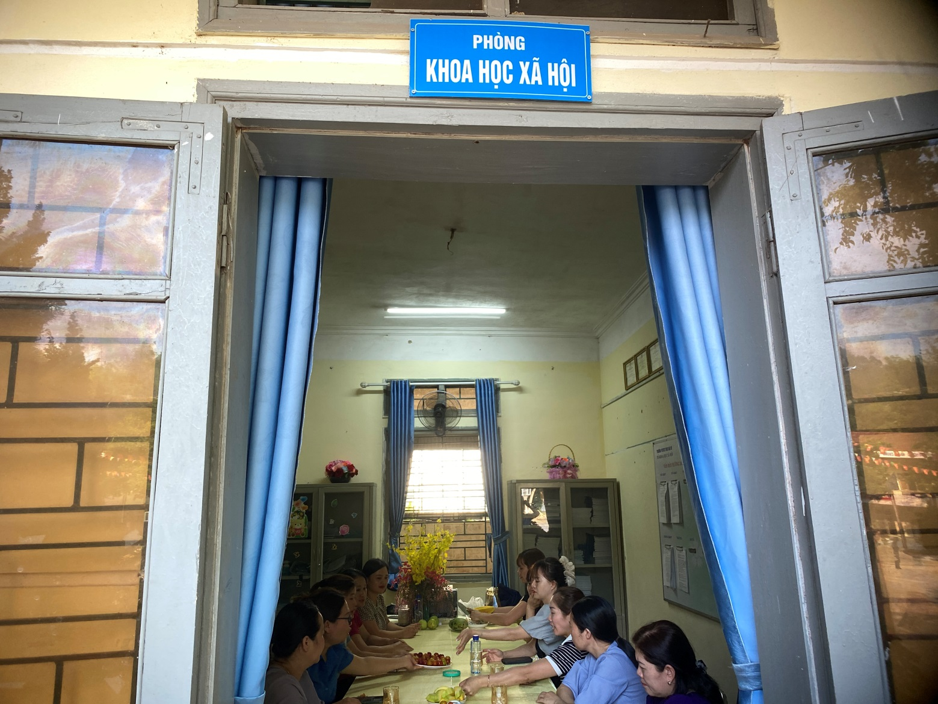
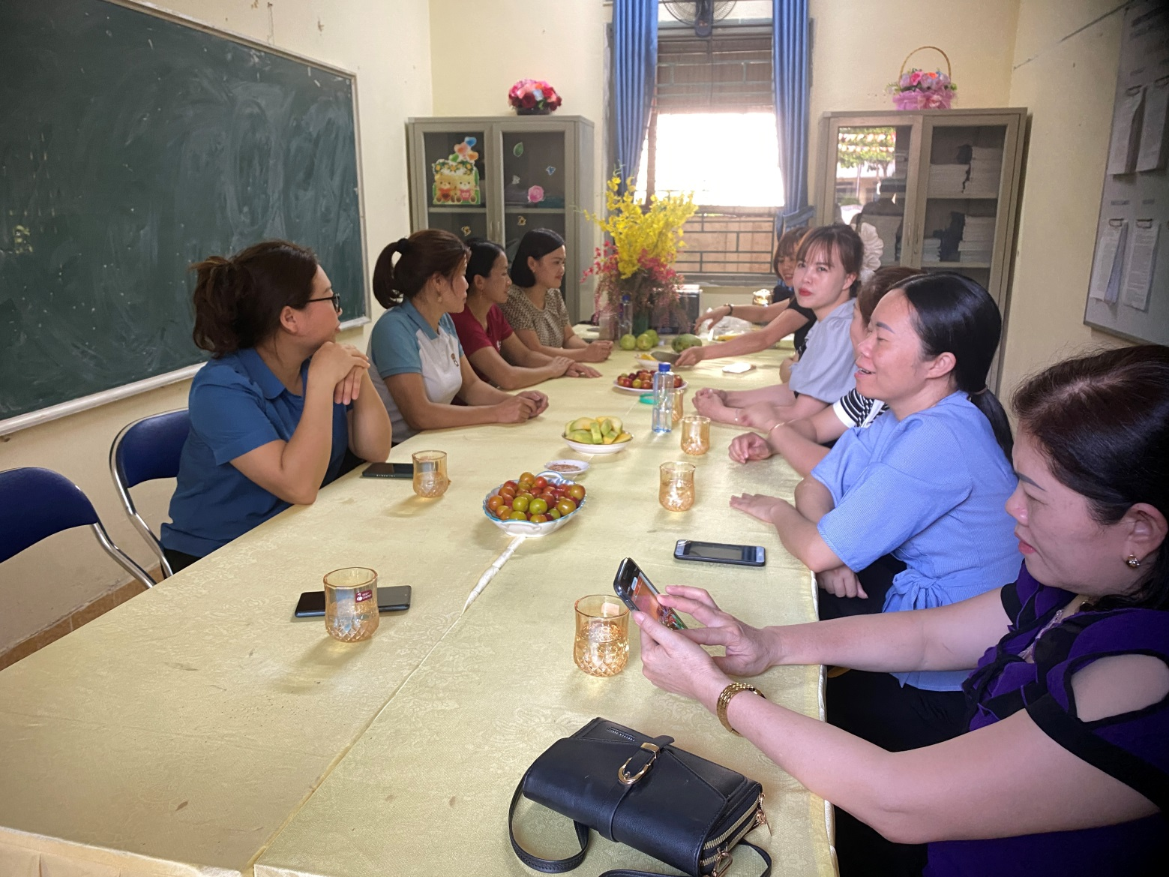
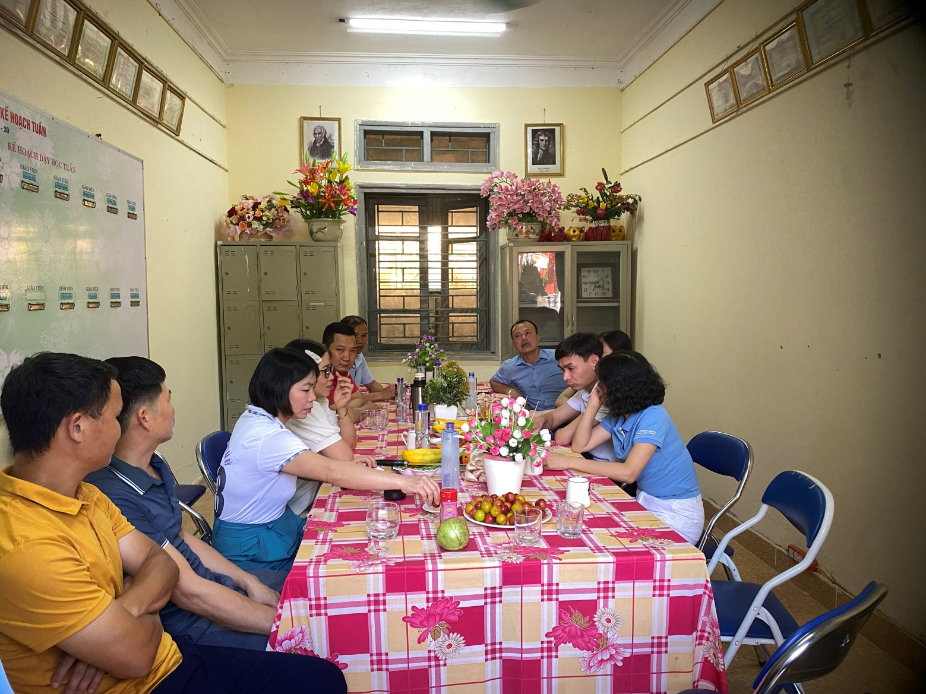
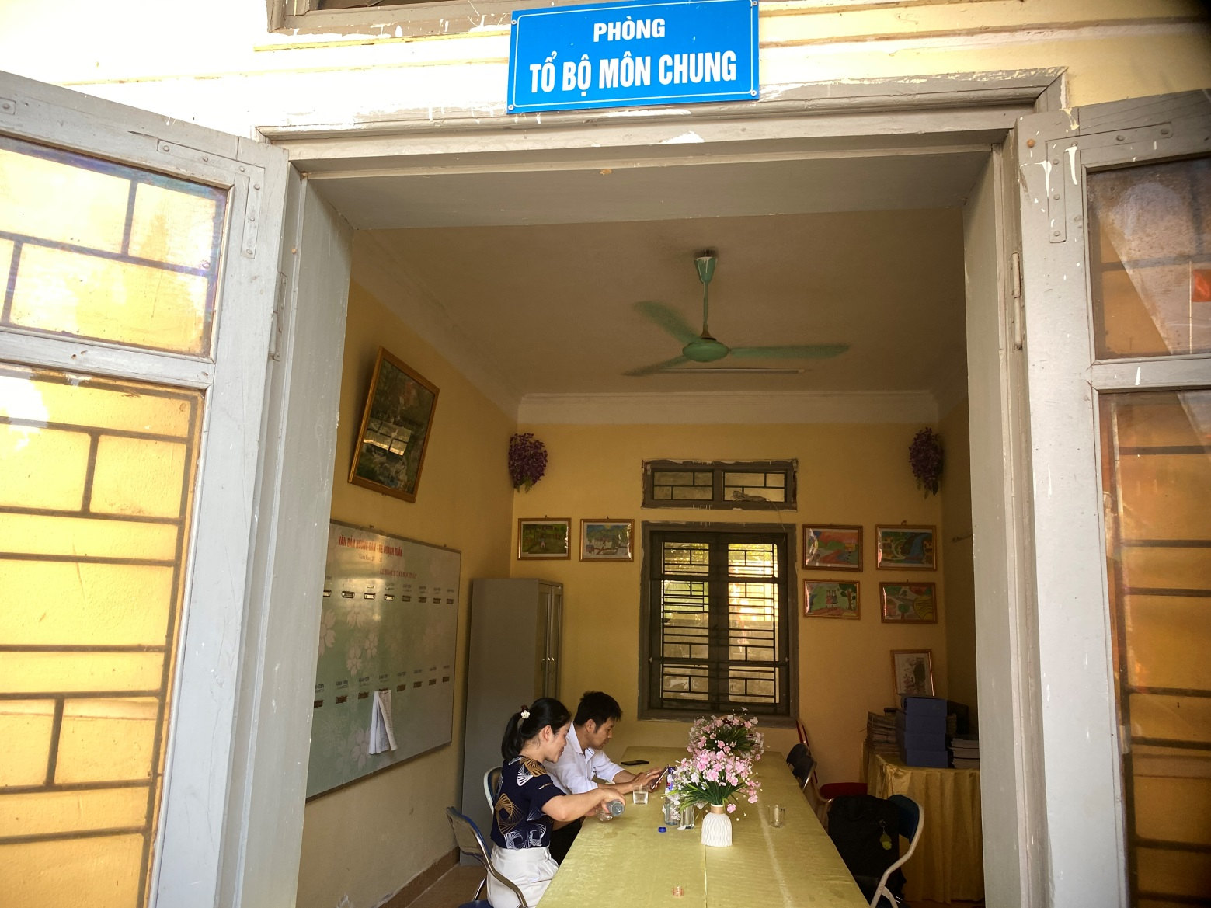
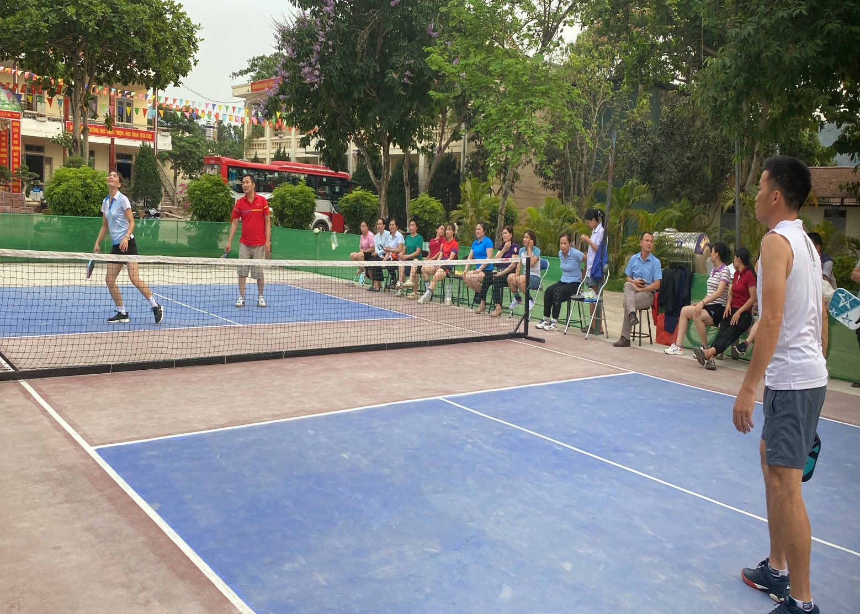
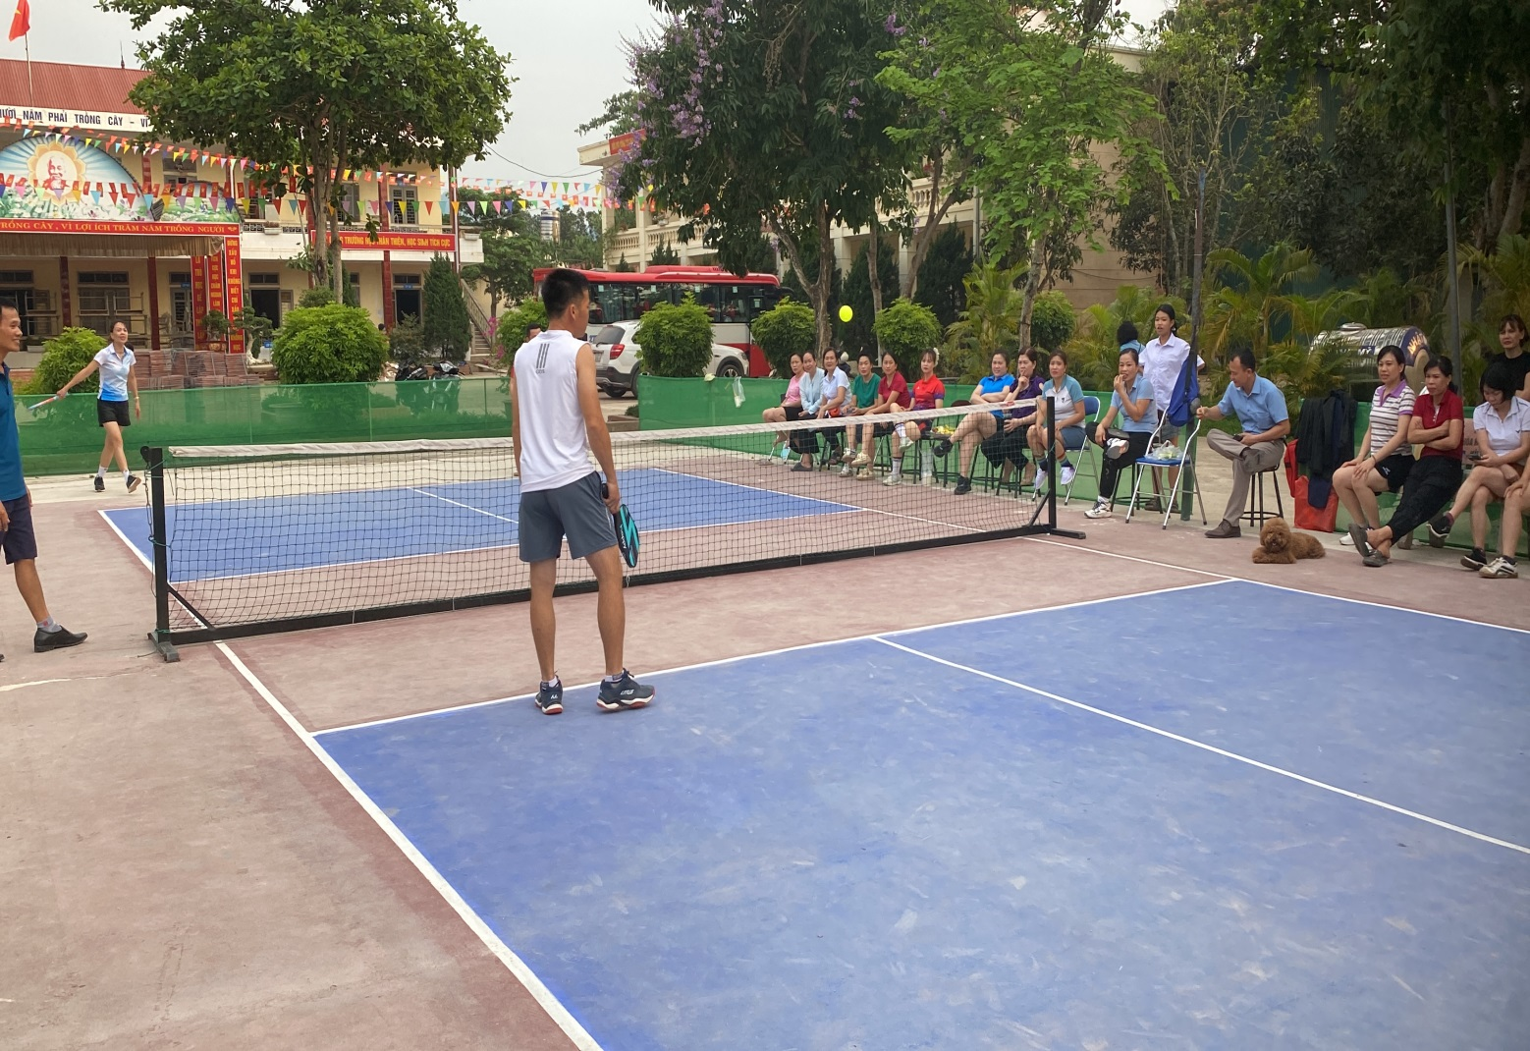
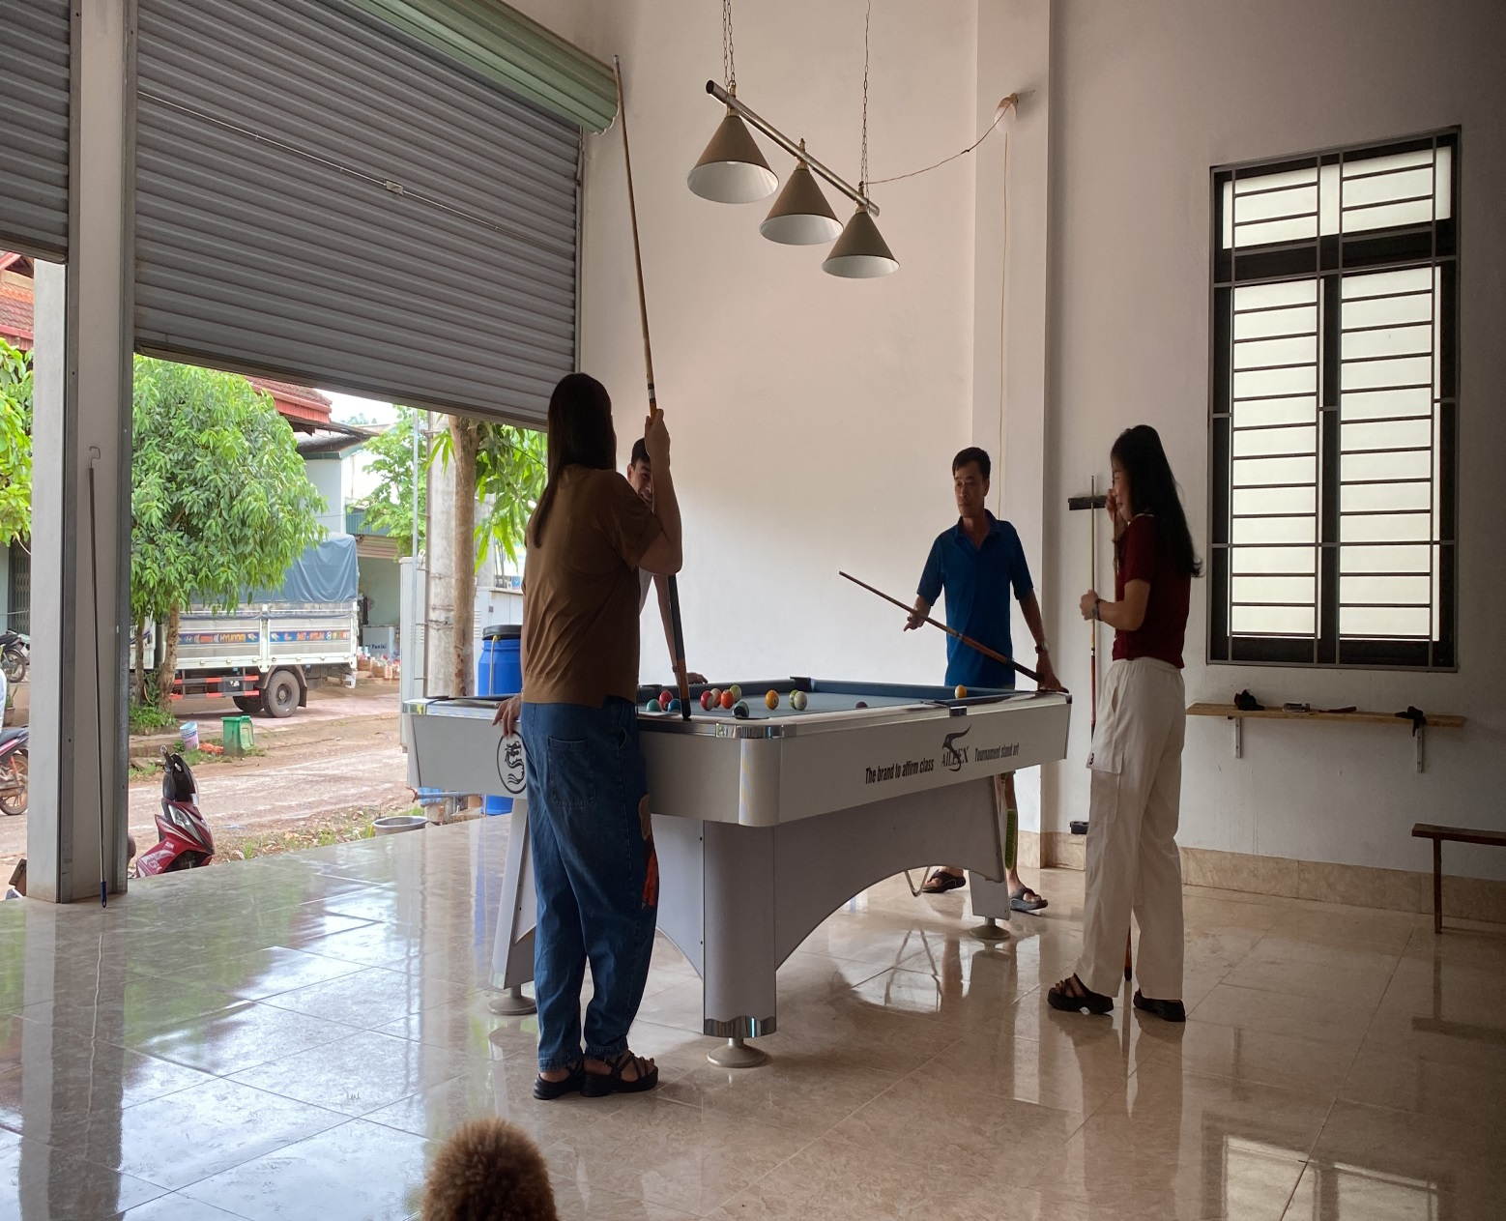
Có thể thấy với hoạt động giao lưu và trao đổi chuyên môn với trường kết nghĩa PTDTBT THCS Nà Hỳ – huyện Nậm Pồ. Sự nhiệt tình trong sẻ chia của trường THCS xã Pom Lót và trường PTDTBT THCS Nà Hỳ đã để lại những ấn tượng vô cùng tuyệt vời, qua đó giúp các thầy cô giáo hai nhà trường tăng thêm tinh thần đoàn kết, say mê và tiếp lửa đam mê nhằm nâng cao chất lượng giáo dục góp phần thực hiện thành công mục tiêu giáo dục của mỗi trường. Hy vọng những hoạt động ý nghĩa và giá trị này sẽ tiếp tục được lan toả nhiều hơn nữa!

